Школьный вестник

№ 1 сентября 2017 г.
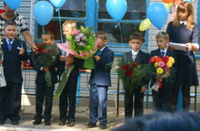

Дорогие ре6ята, мамы, папы, уважаемые педагоги! Поздравляем вас с началом нового учебного года, с Днем знаний! Желаем крепкого здоровья, успехов в учебе, творчества, вдохновения. Пусть все планы осуществятся, а надежды сбудутся.
Администрация школы



Закончилось лето, а вместе с ним и летние каникулы. Впереди начало учебного года. Для кого-то 1 сентября – это долгожданная встреча с одноклассниками и учителями, переход в следующий класс. А для кого-то – новый этап в жизни, знакомство со школой, вступление в удивительный мир знаний.
Сегодня, благодаря современным технологиям, возможности для образования и самообразования, для самосовершенствования неизмеримо расширились.
Молодость – время становления, обогащения интеллекта, реализации возможностей.
День Знаний, который открывает новый учебный год, должен стать прологом успеха, радости познания законов мира, здорового образа жизни.


Нашей школе- 35 лет!

В школу
Сегодня молодой народ
Встречает новый школьный год.
С утра по тротуарам,
По улице любой
Идут ребята парами,
Цепочкой, гурьбой.
Кто тащит на занятия
Приемник-самоделку,
Кто бабочек засушенных,
А кто – живую белку.
Идут гурьбою школьники
С портфелями в руках,
Не тронуты тетрадки,
Чисто в дневниках.
Они к звонку торопятся
И весело галдят.
А взрослые из окон
С улыбками глядят:
У нас в почете всякий труд –
Трудиться школьники идут!


В первый день сентября

- Здравствуй, осень!
Это значит снова
Наступил веселый школьный год,
По республике сентябрь рыжеголовый
В форме ученической идет.
- Школа! Простое короткое слово!
Сколько людей вспоминает её!
С радостью, с гордостью снова и снова,
Когда говорят про детство своё.

НОВОСТИ ШКОЛЫ
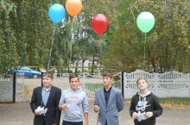
Акция «Голубь мира».
Учащиеся нашей школы приняли участия в акции «Голубь мира» запустив в небо воздушные шарики с бумажными голубями, на которых были написаны имена погибших участников ВОВ.

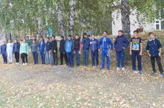
В рамках акции «Спортивный Татарстан» прошёл осенний кросс, с целью популяризации ЗОЖ среди учащихся.

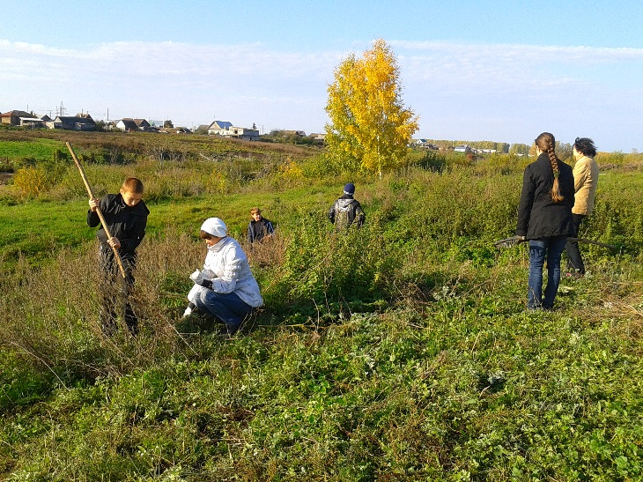

Учащиеся школы принимали участие в субботниках по благоустройству села.

Смешинки

Отец говорит сыну:
- Ну, сынок, покажи дневник. Что ты там сегодня принес?
- Да нечего показывать, там всего одна двойка.
- Всего одна?
- Не волнуйся, папа, я завтра еще принесу!

Учитель: Итак, мы решили задачу и выяснили, что икс равен нулю.
Ученик:
- Это ж надо! Столько мучились – и все зря!

Око за око, зуб за зуб! — сказал Вовочка и наставил Марье Ивановне двоек за фотографии на «Одноклассниках»..
Осенний разговор
На скамейке сидят старик и старуха. Старик читает газету, а старуха вяжет. К ним подходит еще одна старушка и говорит:
- Вы заметили, лист на дереве не держится, дождь мелко льется, да долго тянется.
Старик:
- Это что, в лесу одна ягода, да и то горькая рябина.
Старуха:
- Грибов уродилось мало, да орехов обильно.
Старик:
- Да, жди суровой зимы.
Старуха:
- Суровой как суровой, а снежной точно. Вон сколько желудей на дубах.
Старик:
- Одно радует: лист, опавший на землю, ничком ложится – жди урожая на будущий год.
Человек со стороны:
- А о чем это вы?

- Как о чем? Осень наступила!

Редактор М.П. Сошина
МБОУ «Коноваловская ООШ имени Горячева А.А», телефон 885555 2-34-93.

.

